LAPORAN KEGIATAN HARIAN
SOFTWARE ARCHITECTURE & QUALITY LABORATORY
INSTITUT TEKNOLOGI PLN

Hari/Tanggal : Senin, 25 Mei 2026
Tahun Periode/Semester : Ganjil, 2026/2027

Jam Perkuliahan :
No | Mata Kuliah | Kelas | Dosen | Materi | Deskripsi Kegiatan | Asisten | Keterangan
1 | Algoritma & Struktur Data (SI) | A | Dody, S.Kom., M.Kom | Tree | Asisten meberikan materi mengenai tree | Tria, Tasya, Naufal | Sesuai, Dosen Hadir
2 | PEMROGRAMAN SQL | D | Yozika Arvio, ST., M.Kom | DCL | Asisten meberikan materi praktikum mengenai DCL | Khasyi, Gangsar, Adhi | Sesuai, Dosen Hadir
3 | Algoritma & Struktur Data (SI) | B | Dody, S.Kom., M.Kom | Tree | Asisten memberikan materi mengenai tree dilanjutkan dengan praktikum | Tria, Tasya, Arif, Khasyi | Sesuai, Dosen Hadir

Lampiran :
1. Algoritma & Struktur Data (SI) A (07.20 - 09.50)
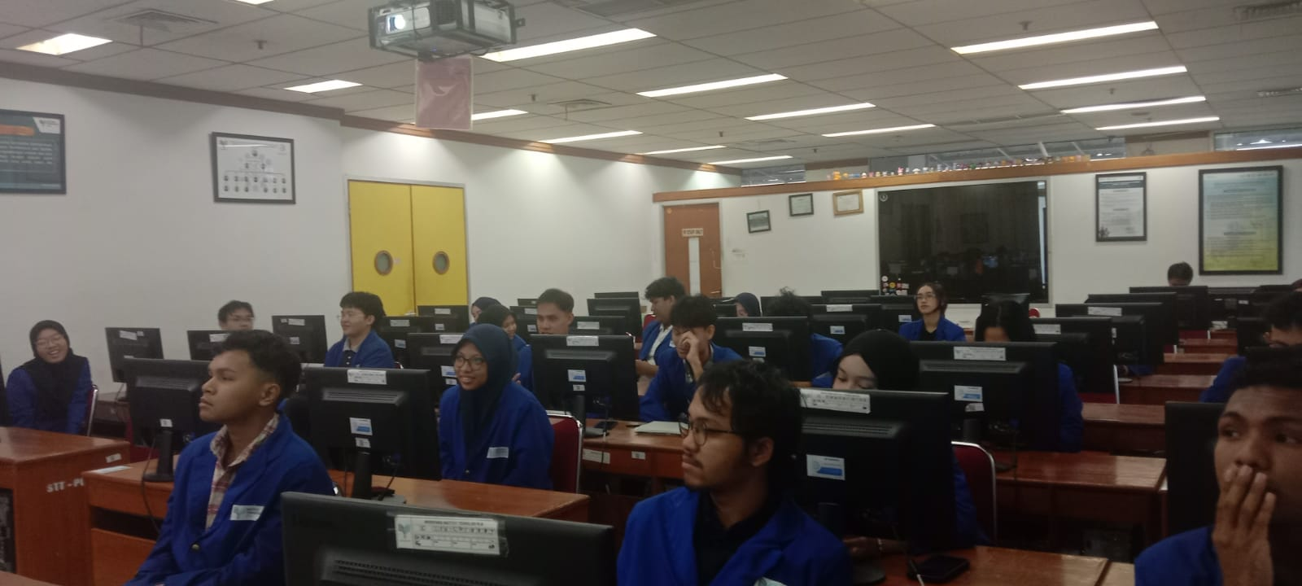
2. PEMROGRAMAN SQL D (10.10 - 11.50)
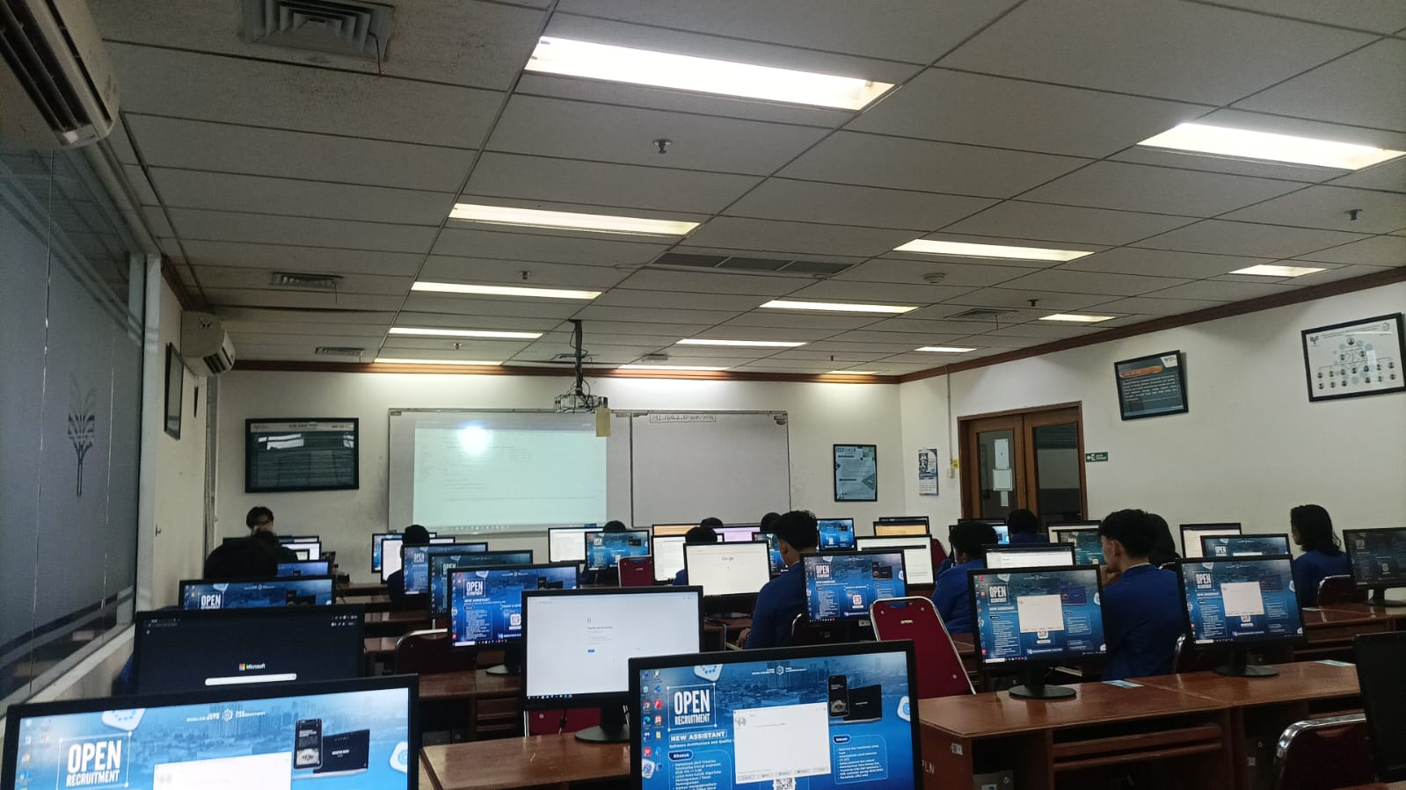
3. Algoritma & Struktur Data (SI) B (13.00 - 15.30)
